Uit de dekking lopen
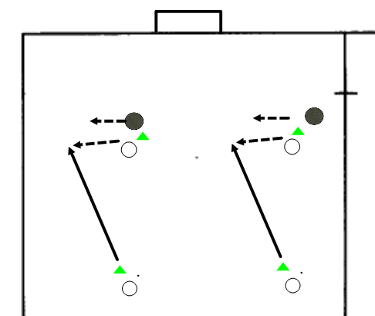 | Da aanvaller loop uit de dekking en krijgt de bal aangespeeld  1:1 uitspelen (max 15 seconden!)  Passer wordt ontvanger, V na een paar keer wisselen.  Dubbel uitzetten

